泉佐野駅〜講演会場（泉佐野市立文化会館）間のバス（泉佐野コンベンションビューロー提供資料）

（１）コミュニティバス
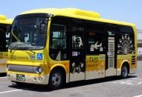
無料‼

【往路（泉佐野駅前⇒泉佐野市役所）】 ※バスの時刻表から抜粋
北回り  泉佐野駅前 泉佐野市役所前  8:36 ⇒ 8:43  10:05 ⇒ 10:12  11:34 ⇒ 11:41  13:03 ⇒ 13:10  14:29 ⇒ 14:36 | 南周り  泉佐野駅前 泉佐野市役所前  8:43 ⇒ 8:51  10:11 ⇒ 10:19  11:39 ⇒ 11:47  13:07 ⇒ 13:15  14:30 ⇒ 14:38

【復路（総合文化センター⇒泉佐野駅前）】
中回り
総合文化センター 泉佐野駅前
14:03 ⇒ 14:27
15:36 ⇒ 16:00
17:18 ⇒ 17:42
19:00 ⇒ 19:24

☆泉佐野市ホームページ URL をご確認ください！
↓ ↓ ↓
https://www.city.izumisano.lg.jp/kakuka/toshi/doro/menu/koutsu/comubus/bus_map_timetable.html

「泉佐野駅コミュニティバス乗り場」
泉佐野駅を背中にして正面に「泉佐野コミュニティバスのりば」があります（黄色い看板）
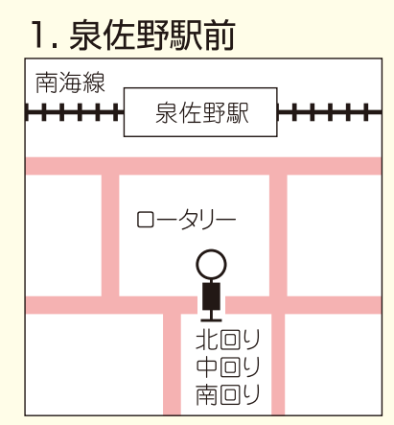

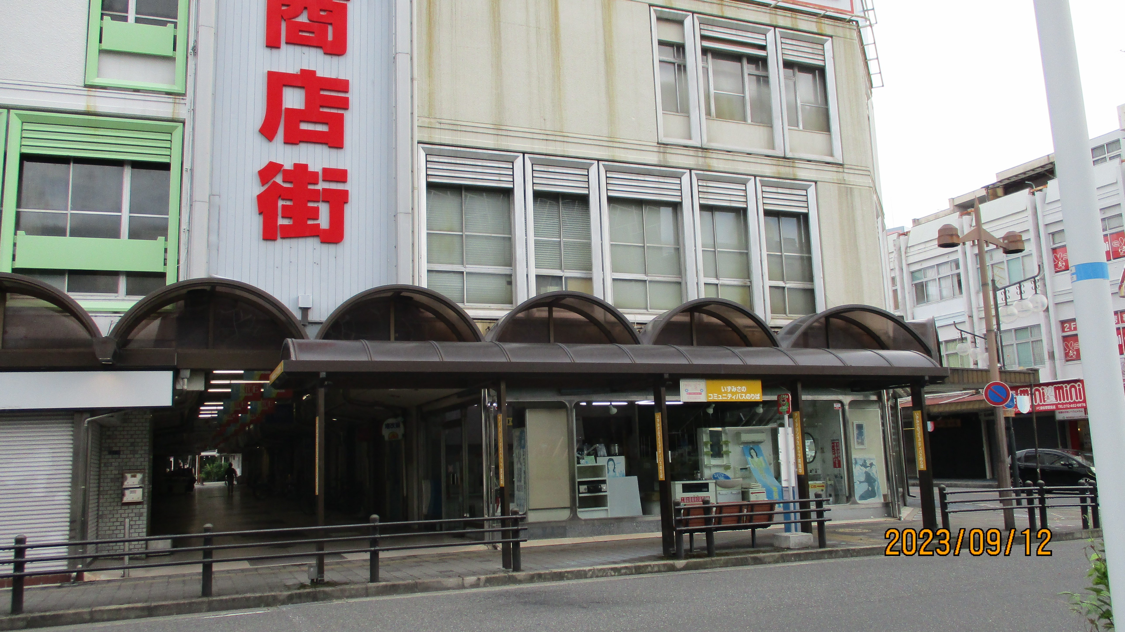

（２）路線バス（南海ウイングバス）：1番乗り場
【往路（泉佐野駅前⇒泉佐野市役所）】
泉佐野駅前 泉佐野市役所前 乗車賃：190円
08:16 ⇒ 08:19 ◎742（熊取ニュータウン線）系統 熊取ニュータウン方面
09:15 ⇒ 09:20 ◎788（府営熊取団地線）系統 つばさが丘北口方面
09:20 ⇒ 09:23 ◎746（熊取山手線）系統 山の手台,泉佐野駅前方面
09:45 ⇒ 09:48 ◎742（熊取ニュータウン線）系統 熊取ニュータウン方面
「南海ウィングバス乗り場」
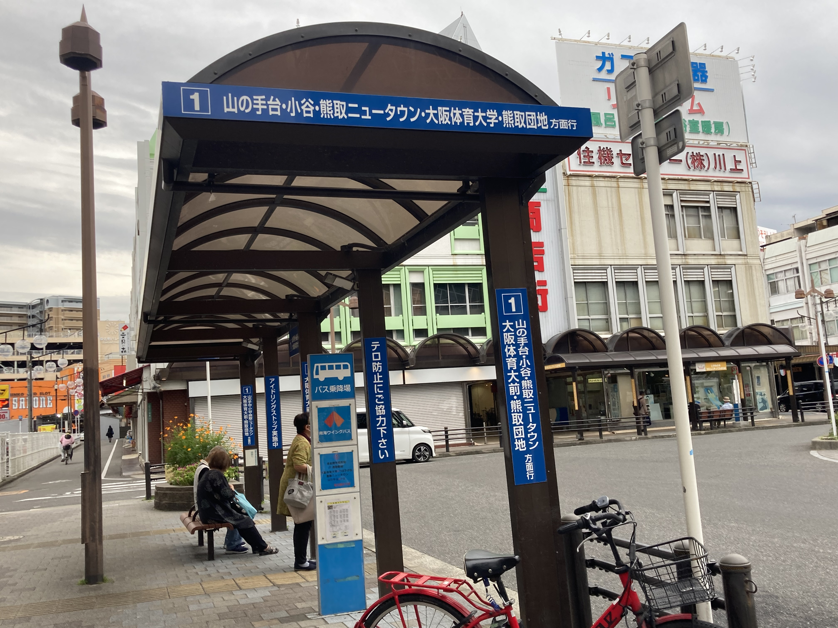
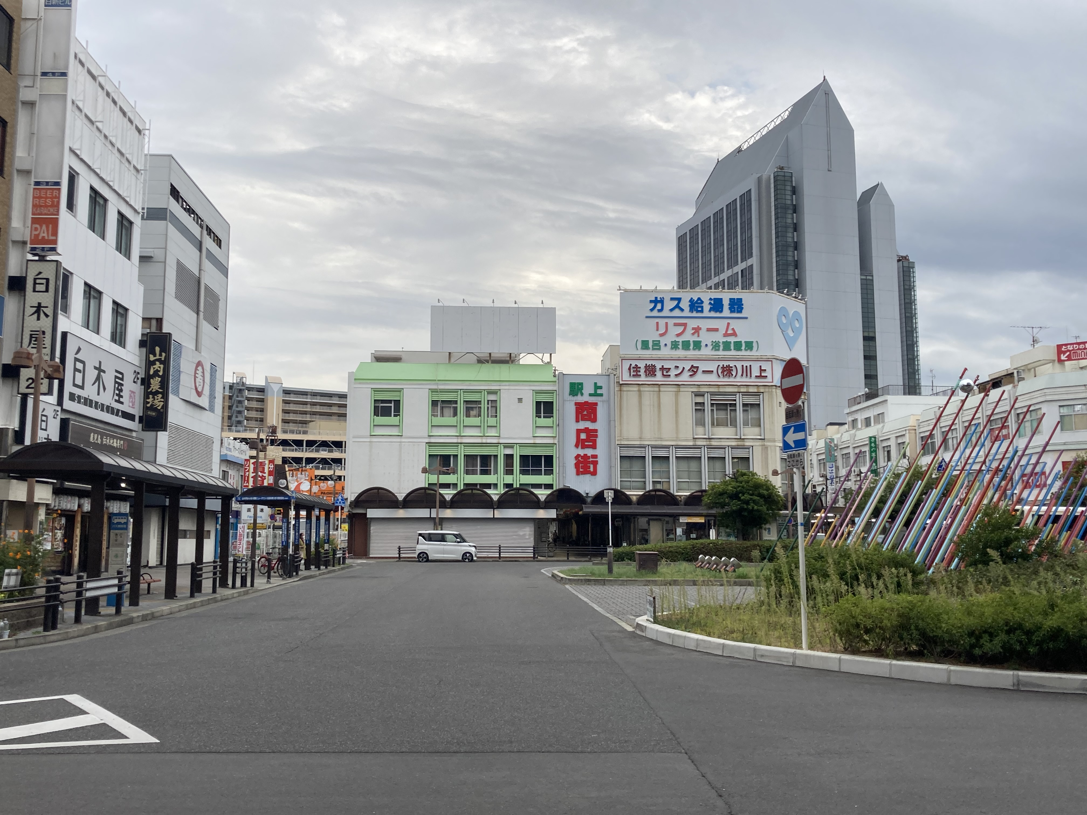

【復路（総合文化センター⇒泉佐野駅前）】
泉佐野市役所前 泉佐野駅前
16:44 ⇒ 16:53 ◎788（府営熊取団地線）系統 泉佐野駅前方面
17:15 ⇒ 17:26 ◎742（熊取ニュータウン線）系統 泉佐野駅前方面
17:44 ⇒ 17:53 ◎788（府営熊取団地線）系統 泉佐野駅前方面
18:15 ⇒ 18:26 ◎742（熊取ニュータウン線）系統 泉佐野駅前方面

※コミュニティバス、路線バス（南海ウイングバス）乗り場
